1. Junginio, apimančio indano fragmentą, turintį chiralinę anglį penkianariame indano fragmento žiede, sintezės būdas, kur junginys yra enantiomeriškai praturtintas chiralinės anglies atžvilgiu, kur būdas apima pakopas:
(i) paruošimą indano fragmento, kur indano fragmento penkianario žiedo žiedo anglis, prie kurios pageidaujamas chiralinis pakeitimas, yra okso pakeista, kur junginys turi tokią struktūrą:
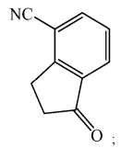
(ii) (i) pakopos junginio reagavimą su chiraliniu reagentu, kur chiralinis agentas yra t-Bu-S(=O)NH₂, tokiu būdu susidarant vienos iš šių struktūrų junginiui:
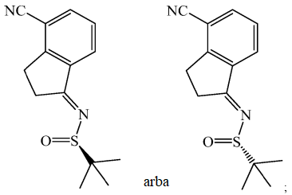
(iii) suformavimą chiralinio centro prie indano fragmento anglies, prieš tai sujungtos su okso grupe, reaguojant (ii) pakopos junginiui su reduktoriumi, tokiu būdu susidarant vienos iš šių struktūrų junginiui:
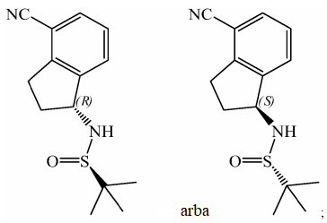
(iv) (iii) pakopos junginio konvertavimą į chiralinį aminą, tokiu būdu susidarant vienos iš šių struktūrų junginiui:
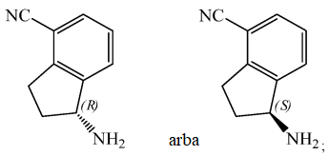
(v) (iv) pakopos junginio konvertavimą į apsaugotą chiralinį aminą, tokiu būdu susidarant vienos iš šių struktūrų junginiui:
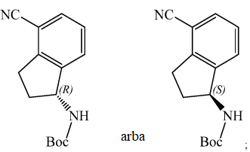
(vi) (v) pakopos junginio reagavimą su R"-halidu, kur R" yra -CH₂CH₂OTBS, tokiu būdu susidarant vienos iš šių struktūrų junginiui:
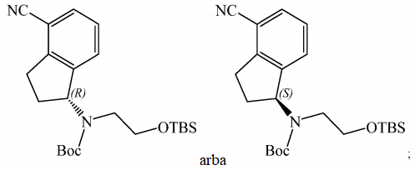
ir
(vii) (vi) pakopos junginio poveikį hidroksilaminu arba hidroksilamino hidrochloridu, kad indano fragmento 4-oje padėtyje ciano pakaitas būtų pakeistas hidroksiamidinu, tokiu būdu susidarant vienos iš šių struktūrų junginiui:
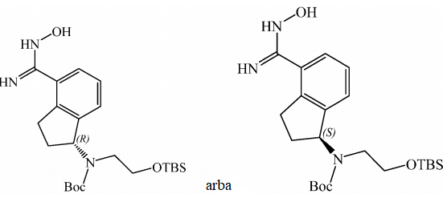

2. Būdas pagal 1 punktą, kur:
(ii) pakopoje susidaręs junginys yra:
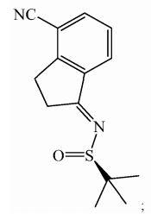
(iii) pakopoje susidaręs junginys yra:
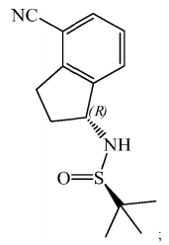
(iv) pakopoje susidaręs junginys yra:
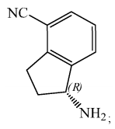
(v) pakopoje susidaręs junginys yra:
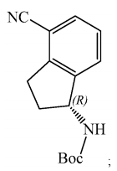
(vi) pakopoje susidaręs junginys yra:
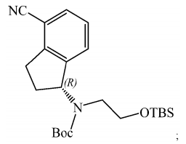
ir
(vii) pakopoje susidaręs junginys yra:
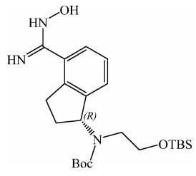

3. Būdas pagal 1 punktą, kur
(ii) pakopoje susidaręs junginys yra:
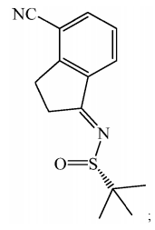
(iii) pakopoje susidaręs junginys yra:
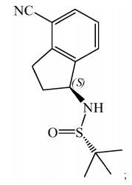
(iv) pakopoje susidaręs junginys yra:
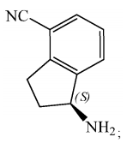
(v) pakopoje susidaręs junginys yra:
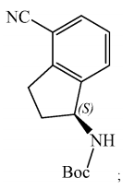
(vi) pakopoje susidaręs junginys yra:
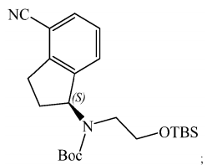
ir
(vii) pakopoje susidaręs junginys yra:
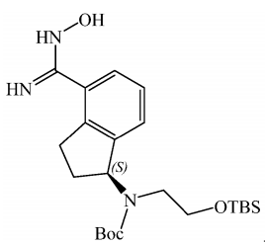

4. Būdas pagal 1 punktą, kur (vii) pakopa atliekama dalyvaujant bazei.

5. Būdas pagal 1 punktą, kur būdas dar apima pakopą:
(viii) (vii) pakopos junginio sąveiką su pakeista benzenkarboksirūgštimi ir sujungiančiu reagentu, kad susidarytų vienos iš šių struktūrų junginys:
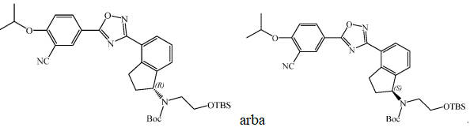

6. Būdas pagal 5 punktą, kur sujungiantis reagentas yra mišinys, apimantis hidroksibenzotriazolą (HOBt) ir 1-etil-3-(3-dimetilaminopropil)-karbodiimidą (EDC).

7. Būdas pagal 1 punktą, kur (vii) pakopos junginys yra enantiomeriškai praturtintas mažiausiai 90 %, mažiausiai 95 %, mažiausiai 98 % arba mažiausiai 99 %.

8. Būdas pagal 5 punktą, kur būdas dar apima pakopą:
(ix) (viii) pakopos junginio apsaugos pašalinimą, kad susidarytų vienos iš šių struktūrų junginys:
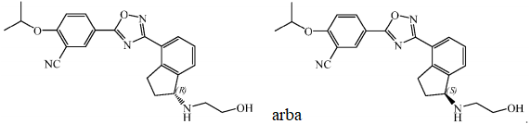

9. Būdas pagal 8 punktą, kur (ix) pakopos junginys yra:
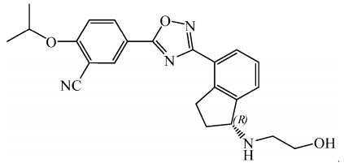

10. Būdas pagal 8 punktą, kur (ix) pakopos junginys yra:
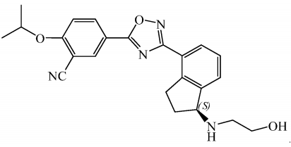

11. Būdas pagal 1 punktą, kur:
junginys, susidaręs (ii) pakopoje yra:
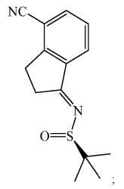
junginys, susidaręs (iii) pakopoje yra:
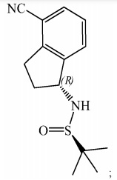
junginys, susidaręs (iv) pakopoje yra:
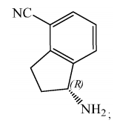
junginys, susidaręs (v) pakopoje, yra:
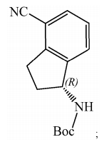
junginys, susidaręs (vi) pakopoje, yra:
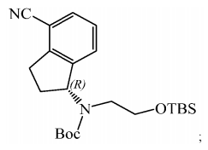
kur R"-halidas yra (2-brometoksi)(tert-butil)dimetilsilanas; junginys, susidaręs (vii) pakopoje, yra:
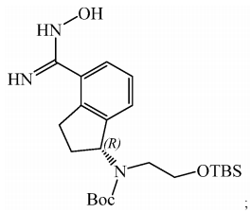
kur būdas dar apima pakopas:
(viii) (vii) pakopos junginio sąveiką su pakeista benzenkarboksirūgštimi ir sujungiančiu reagentu, kad susidarytų šios struktūros junginys:
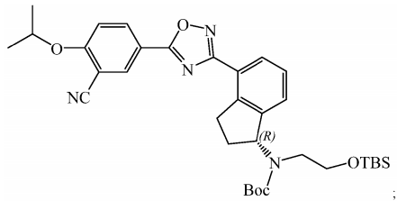
ir
(ix) (viii) pakopos junginio apsaugos pašalinimą, kad susidarytų šios struktūros junginys:
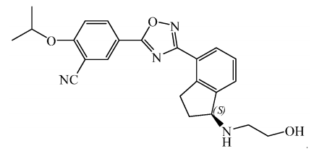

12. Būdas pagal 1 punktą, kur:
junginys, susidaręs (ii) pakopoje yra:
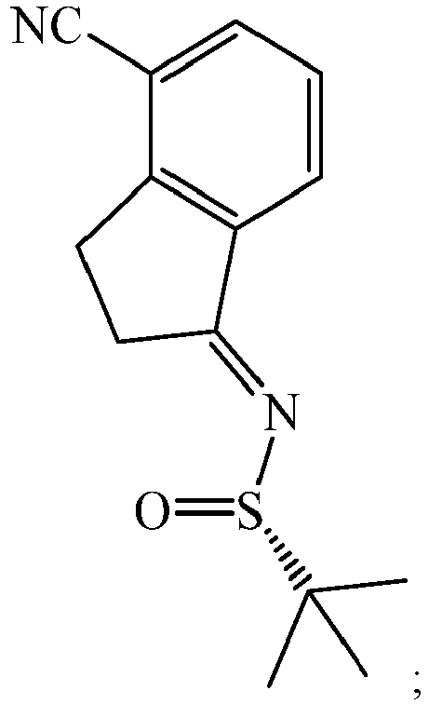
junginys, susidaręs (iii) pakopoje yra:
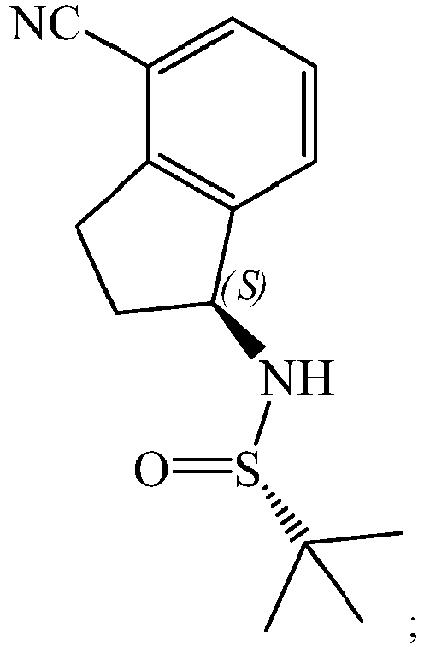
junginys, susidaręs (iv) pakopoje yra:
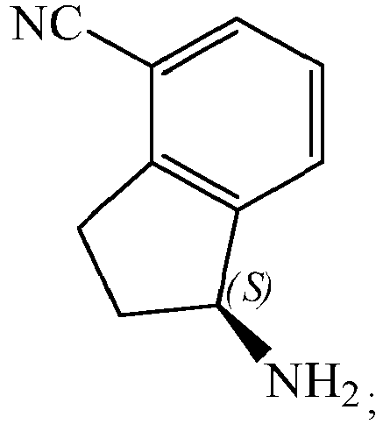
junginys, susidaręs (v) pakopoje yra:
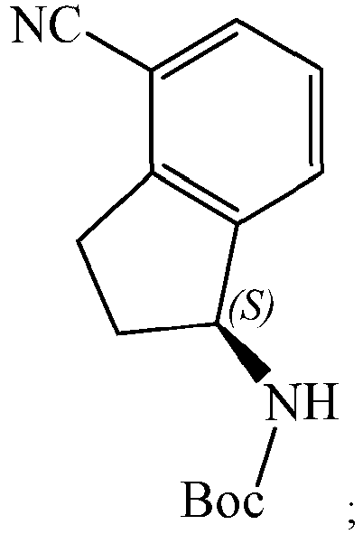
junginys, susidaręs (vi) pakopoje yra:
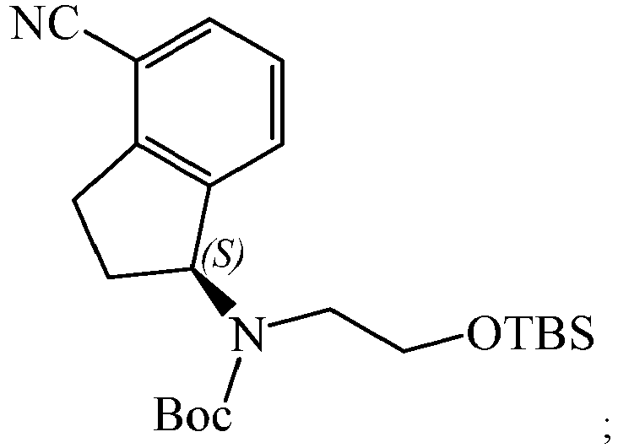
kur R"-halidas yra (2-brometoksi)(teet-butil)dimetilsilanas; junginys, susidaręs (vii) pakopoje, yra:
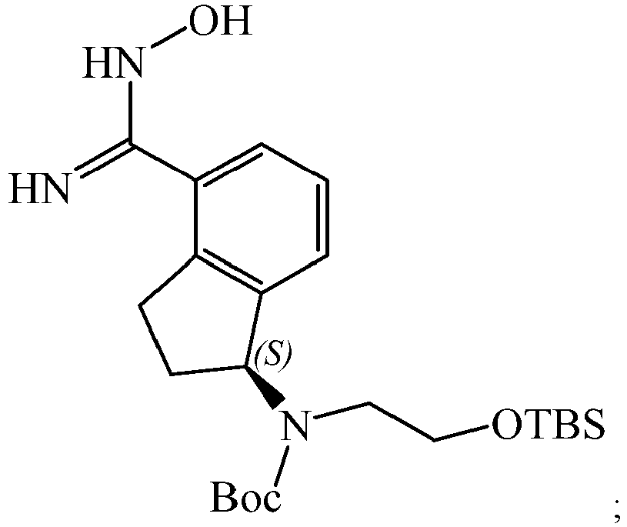
kur būdas dar apima pakopas:
(viii) (vii) pakopos junginio sąveiką su pakeista benzenkarboksirūgštimi ir sujungiančiu reagentu, kad susidarytų šios struktūros junginys:
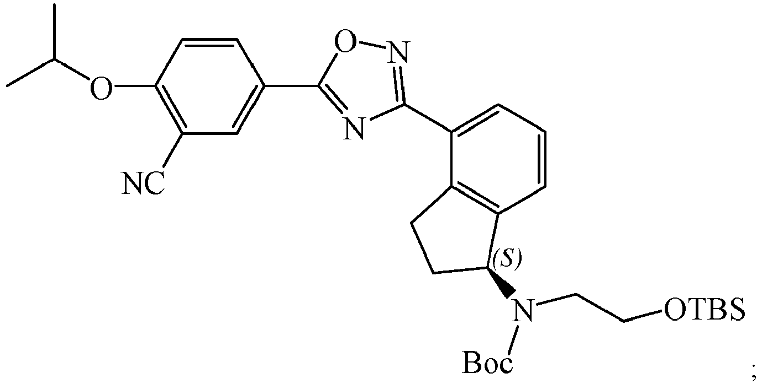
ir
(ix) (viii) pakopos junginio apsaugos pašalinimą, kad susidarytų šios struktūros junginys:
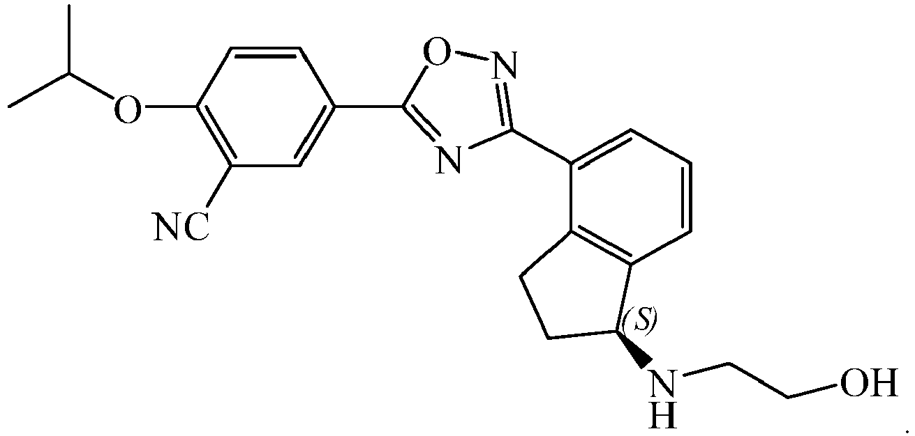

13. Būdas pagal bet kurį iš 11 ir 12 punktų, kur (ii) pakopa yra atliekama dalyvaujant Ti(OEt)₄.

14. Būdas pagal bet kurį iš 11 ir 12 punktų, kur (iii) pakopos redukuojantis agentas yra natrio borhidridas.

15. Būdas pagal bet kurį iš 11 ir 12 punktų, kur (iv) pakopa atliekama esant druskos rūgščiai.

16. Būdas pagal bet kurį iš 11 ir 12 punktų, kur (v) pakopa atliekama pridedant di-tret-butilo dikarbonato (Boc₂O).

17. Būdas pagal bet kurį iš 11 ir 12 punktų, kur (vi) pakopa atliekama dalyvaujant natrio hidridui.

18. Būdas pagal bet kurį iš 11 ir 12 punktų, kur (vii) pakopa atliekama dalyvaujant hidroksilamino hidrochloridui ir trietilaminui.

19. Būdas pagal bet kurį iš 11 ir 12 punktų, kur (viii) pakopos sujungiantis reagentas yra mišinys, apimantis hidroksibenzotriazolą (HOBt) ir l-etil-3 (3-dimetilaminopropil)-karbodiimidą (EDC).

20. Būdas pagal 19 punktą, kur šiluma yra naudojama po sujungiančio agento pridėjimo.

21. Būdas pagal bet kurį iš 11 ir 12 punktų, kur (ix) pakopa atliekama dalyvaujant druskos rūgščiai.

22. Būdas pagal bet kurį iš 11-21 punktų, kur (viii) pakopos junginys yra enantiomeriškai praturtintas mažiausiai 90 %, mažiausiai 95 %, mažiausiai 98 %, arba mažiausiai 99 %.

23. Būdas pagal 1 punktą, kur R"-halidas yra (2-brometoksi)-tret-butildimetilsilanas.

24. Būdas pagal bet kurį iš 1, 11 arba 12 punktų, kur (vii) pakopoje (vi) pakopos junginys yra apdorojamas hidroksilamino hidrochloridu.

